**JĘZYK ANGIELSKI – 5- 6 latki**

**SŁÓWKA:**

**DAILY ROUTINES – CODZIENNE CZYNNOŚCI**

* GET UP – WSTAWAĆ
* HAVE A SHOWER – BRAĆ PRYSZNIC
* HAVE A BREAKFAST – JEŚĆ SNIADANIE
* WORK – PRACOWAĆ
* DO THE SHOPPING – ROBIĆ ZAKUPY
* READ A BOOK – CZYTAC KSIĄŻKĘ
* WATCH TV – OGLĄDAĆ TELEWIZJE
* WALK THE DOG – WYJŚĆ Z PSEM
* HAVE A DINNER – JEŚĆ OBIAD

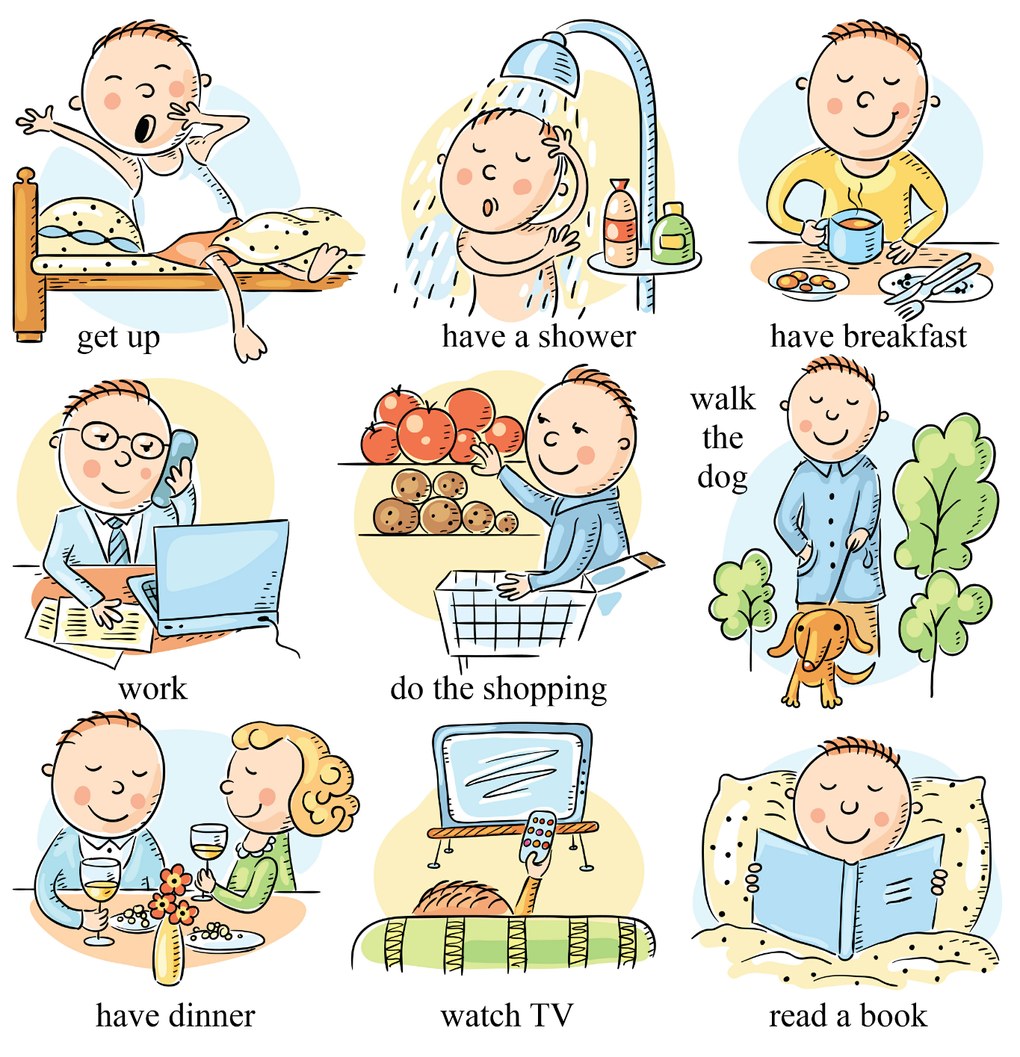

**Link do filmiku ze słownictwem - https://www.youtube.com/watch?v=qD1pnquN_DM**



